CD223 Scheda creata il 19 marzo 2024; Ultimo aggiornamento: 27 gennaio 2026
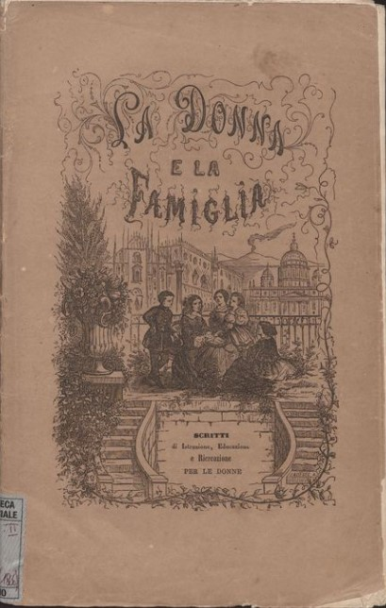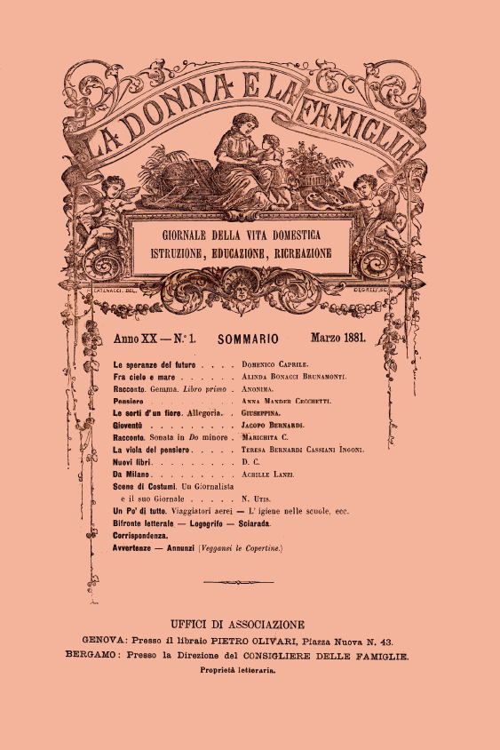
Descrizione storico-bibliografica
La *donna e la famiglia : scritti di istruzione, educazione e ricreazione per le donne. - Anno 1 (marzo 1862)-anno 55 (1916). - Genova : Direzione del periodico, 1862-1916. – 55 volumi ; 23 cm. ((Mensile. - Il complemento del titolo varia. - Dal 1868 il formato varia. - TO00183012
Volumi disponibili in rete 1862; 1866-1867

La *donna e la famiglia : scritti di istruzione, educazione e ricreazione per le donne / Michele Boero gerente. - [Genova] : [s.n.], [1862?]. - 4 p. : ill. ; 24 cm. ((Contiene il programma e le condizioni associative al periodico omonimo. - UBO4374977; RT10140400; RT10140398; RT10140403; RT10140405
Autore: Boero, Michele L.
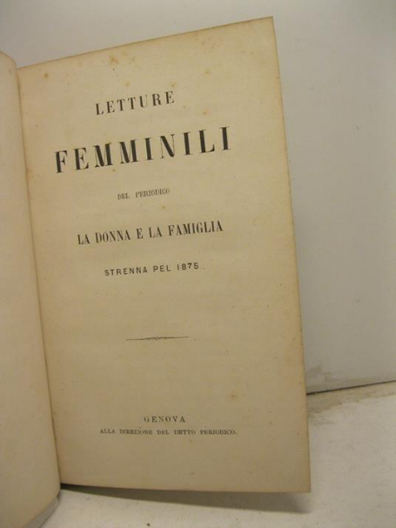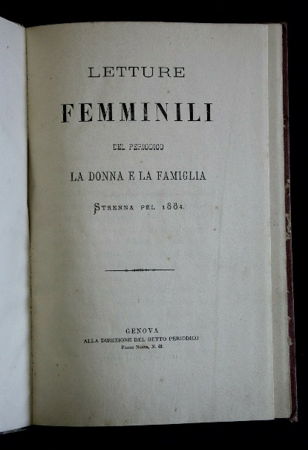
*Letture femminili del periodico La donna e la famiglia : strenna pel ... – 1864-1903. - Genova : Direzione del periodico La donna e la famiglia, [1863-1902]. – 40 volumi : ill. ; 22 cm. ((Annuale. - ACNP P 00038757. - TO00187734; LIA0652602; IEI0122151
Supplemento a: La *donna e la famiglia
Varianti del titolo: *Letture femminili; *Strenna del periodico La donna e la famiglia

Soggetti: Donna – Periodici; Famiglia - Concezione cattolica – Periodici; Donna - Educazione – Periodici; Periodici femminili
Informazioni storico-bibliografiche
In questo contesto, i periodici dedicato alla famiglia furono parte di un percorso che riscosse molto successo. Una delle prime riviste di questo genere fu fondata a Genova nel 1862: La donna e la famiglia, di cadenza mensile, pubblicato fino al 1917, proponeva articoli concernenti l’istruzione, l’educazione e il tempo libero per le donne. Fondato per opera di cattolici conciliatoristi genovesi, vide la collaborazione di Raffaello Lambruschini, Niccolò Tommaseo, Erminia Fuà Fusinato, Giulia Molino Colombini, Luisa Amalia Paladini. Ben presto, accanto alla rivista fu proposto l’inserto Il consigliere delle famiglie. Giornale della vita casalinga, che dava consigli pratici in ambito domestico e trattava temi di vita quotidiana. PAROLE DI CARTA. LA RASSEGNA DEGLI INTERESSI FEMMINILI (1887-1888), p.101

In precedenza, a Genova, nel 1862 fu fondato il periodico La Donna e la Famiglia: di cadenza mensile, mostrò limpidamente come fosse visto il mondo femminile illustrando un modello di donna che conciliava sia le posizioni della cultura cattolica che le visioni dei liberal-moderati, ma sempre in opposizione all’emancipazionismo che andava progredendo. La rivista nacque per opera di Fortunata Bottaro140, dal fratello, sacerdote e pedagogo Luigi Bottaro, e del notaio e pubblicista Domenico Caprile. La nuova pubblicazione, che ebbe il sottotitolo di Periodico mensile di istruzione, educazione, ricreazione per le donne, spinse le donne allo studio e alle letture, promuovendo così il miglioramento morale della famiglia. Il foglio fu sostenuto e finanziato da un’associazione di soci promotori provenienti da tutta l’Italia. La gestione del periodico fu affidata al comitato di redazione, sotto la direzione di Fortunata Bottaro. Molti e noti furono le personalità che collaborarono, tra i quali Niccolò Tommaseo, Raffaele Lambruschini, Cesare Cantù e Augusto Conti, esponenti di spicco in ambito cattolico. Non mancarono neppure le voci più caratteristiche della cultura femminile come Caterina Percoto, Amalia Paladini, Erminia Fuà Fusinato e Giulia Molino Colombini.
L’amore patriottico risultò essere una parte fondamentale dell’educazione femminile. Il giornale, mediante articoli ricchi di morale, poesie popolari, informazioni generali sottolineò il primato della famiglia, concepito come cardine del buon convivere civile e del nuovo Stato. Il periodico presentava racconti, di norma pubblicati a puntate, nei quali si notavano una forte intonazione popolare, nonché una decisa funzione educativa. Certamente, però, la rivista eccelse nella sua parte teorica, attraverso articoli filosofici, pedagogici, morali, facili da comprendere e non molto lunghi. Gli argomenti più trattati riguardarono, a parte il consolidato tema dell’educazione femminile, la celebrazione della famiglia, e la polemica contro l’istruzione pubblica. La visione del mensile fu antiemancipazionista e tendente all’esaltazione del cristianesimo. Le donne emancipazioniste furono considerate fin troppo virili, con molte illusioni e viste come coloro che intendevano stravolgere l’ordine divino delle cose. Ciò portò a concepire il processo di emancipazione secondo un’ottica molto superficiale e approssimativa. La donna cristiana si realizzava interamente all’interno della casa, prendendo altresì coscienza dell’’importanza della maternità e delle sue responsabilità. Da questo si evinceva il primato della famiglia e come l’emancipazione femminile potesse compromettere la stabilità della pace domestica e, conseguentemente l’ordine sociale prestabilito. Ogni aspetto del femminile era concepito come funzionale al ruolo di sposa e madre: le donne sono le fondamenta della casa per le quali non vi doveva essere nulla di più importante delle esigenze materiali e spirituali della propria famiglia. Solo in qualche editoriale di Fortunata Bottaro si riuscì a cogliere una particolare attenzione per l’ambito privato e individuale delle donne mettendo in luce le sue paure e i suoi problemi esistenziali che, di solito erano costrette a vivere da sole. La direttrice affrontò il complesso tema della solitudine delle donne, causata dall’isolamento psicologico, morale e culturale in cui si trovava, cogliendo il disorientamento, l’inquietudine, l’incertezza e l’incapacità di esprimere i propri sentimenti e le proprie sensazioni. Il tratto innovativo del mensile, sebbene al suo interno non trovò mai spazio la figura femminile dell’intellettuale, consistette nel riconoscere il diritto-dovere delle donne a non essere ignoranti, a perfezionare le qualità intellettive, a raggiungere una reale parità spirituale e intellettuale con gli uomini. L’educazione intellettuale doveva essere lo strumento affinché le donne potessero intendere meglio il loro ruolo e salvaguardare la sanità morale della famiglia. L’istruzione, così, divenne argomento predominante nel giornale, il quale si professò contro la progressiva laicizzazione della scuola che rischiava di sovrapporre modelli culturali opposti ai valori tradizionali del cristianesimo: furono segnalati gli effetti negativi della legge Coppino, soprattutto evidenziando il pregiudizio nei confronti dell’istruzione obbligatoria femminile per le fanciulle sia della classe agiata che del ceto inferiore. La rivista denunciò come le ragazze, per frequentare regolarmente la scuola, restassero molto tempo lontane dalla famiglia e come fossero sottoposte a una disciplina molto rigida. Il periodico, benché si ritenesse di natura apolitica, non esitò a fomentare le sue lettrici a battagliare sul tema della libertà insegnamento, giungendo alla considerazione che le donne fossero ormai pronte ad affiancare gli uomini su tale questione. Pertanto iniziarono a sorgere riflessioni sul rapporto tra scuola e politica che portarono a riconsiderare la presenza delle donne in una società che aveva subito trasformazioni dalle quali non si poteva più tornare indietro.
Questa prospettiva giustificò lo sviluppo di un nuovo pensiero che concepì anche l’impego pubblico delle donne perché ritenuta incorruttibile o, comunque, purificabile da contaminazioni. La politica permise di agganciarsi anche alla questione sociale, ed effettivamente nelle pagine del giornale non poche volte si tacciò di insensibilità cristiana chi voleva continuare a vedere le donne relegate tra le mura domestiche. Il foglio genovese cessò le pubblicazioni nel febbraio 1917: nei suoi cinquantacinque anni di vita si mostrò come simbolo di unione tra le donne cattoliche italiane concorrendo alla formazione di una coscienza nazionale, alla percezione dell’esistenza di una questione femminile che, sebbene esaminata da un punto di vista antiemancipazionista, contribuì alla conoscenza di valori fondamentali per il processo di liberazione della donna. Si verificò un cambio della prospettiva cristiana che dalla comprovata disuguaglianza tra i sessi a vantaggio dell’uomo passò alla pretesa della parità intellettuale e spirituale mediante un’accurata rilettura del Vangelo. Le considerazioni sull’importanza dell’educazione furono le reali fondamenta per impostare il discorso, sempre più complesso, sulla condizione femminile. Nonostante difettasse una concreta percezione dell’inferiorità femminile derivante dai pregiudizi, dalle tradizioni tramandate nei secoli, dalla mancanza di leggi favorevoli, dal ruolo attribuito all’interno della famiglia, le donne cominciarono ad affacciarsi sulla scena pubblica e a prendere coscienza della necessità di occupare nuovi spazi per manifestare la loro presenza. RASSEGNA DEGLI INTERESSI FEMMINILI (1887-1888), p.110-114

Note e riferimenti bibliografici
- Parole di carta : La rassegna degli interessi femminili (1887-1888) / directora: dra. Mercedes Arriaga Flórez Universidad de Sevilla; doctorando: Francesco Lambiase Universidad de Sevilla; co-directora: dra. Antonella Cagnolati Universidad de Foggia. - Sevilla, 2017, 339 p. ((In testa al frontespizio: Universidad de Sevilla, Facultad de filología, Programa de doctorado en estudios filologicos, linea de investigación mujer, escritura y comunicación (línea transversal)

